对在开发、利用、节约、保护、管理水资源和防治水害等方面成绩显著的单位和个人的奖励
服务指南

一、实施机关
博湖县水利局
二、实施依据
【法律】《中华人民共和国水法》（1988年1月21日第六届全国人民代表大会常务委员会第二十四次会议通过，2016年7月第二次修正）【法规】《取水许可和水资源费征收管理条例》（2006年2月21日国务院令第460号发布；根据2017年3月1日国务院令第676号《国务院关于修改和废止部分行政法规的决定》修订）
三、受理条件
符合法定形式
四、办理材料
无

- 办理流程图
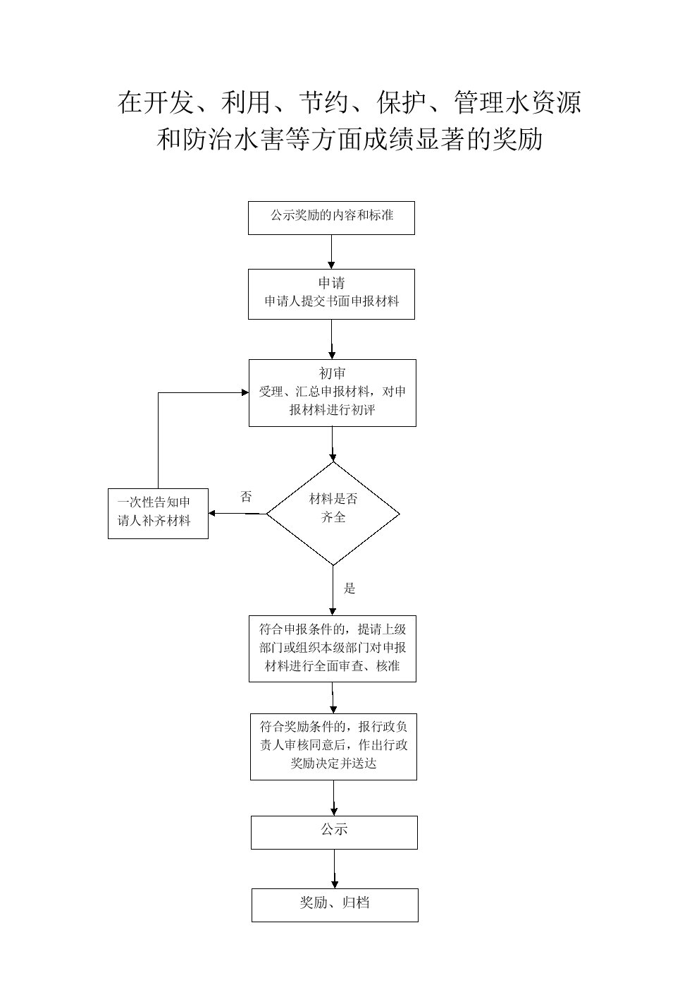

六、办理时限
资料齐全并符合所有条件者在20个工作日内作出准予许可
七、收费标准
不收费
八、办理地址：博湖县行政服务中心（综合窗口），联系电话：0996-6929661.
九、办理时间：星期一至星期五（法定节假日除外）
上午10：30-13：30 下午：16：30-18：30
十、常见问题：无

